# 企业年审新平台：新疆人社公共服务平http://222.82.215.217:9921/pc/index.html

年审运维电话：

运维电话1：17799306108

运维电话2：17799308058

# 企业登录、注册

## 新疆人社公共服务平台

输入网址进入新疆人社公共服务平台，如果已有账号，点击右上角【登录】按钮，没有账号点击【注册】按钮

已有账号进行登录选择----单位登录

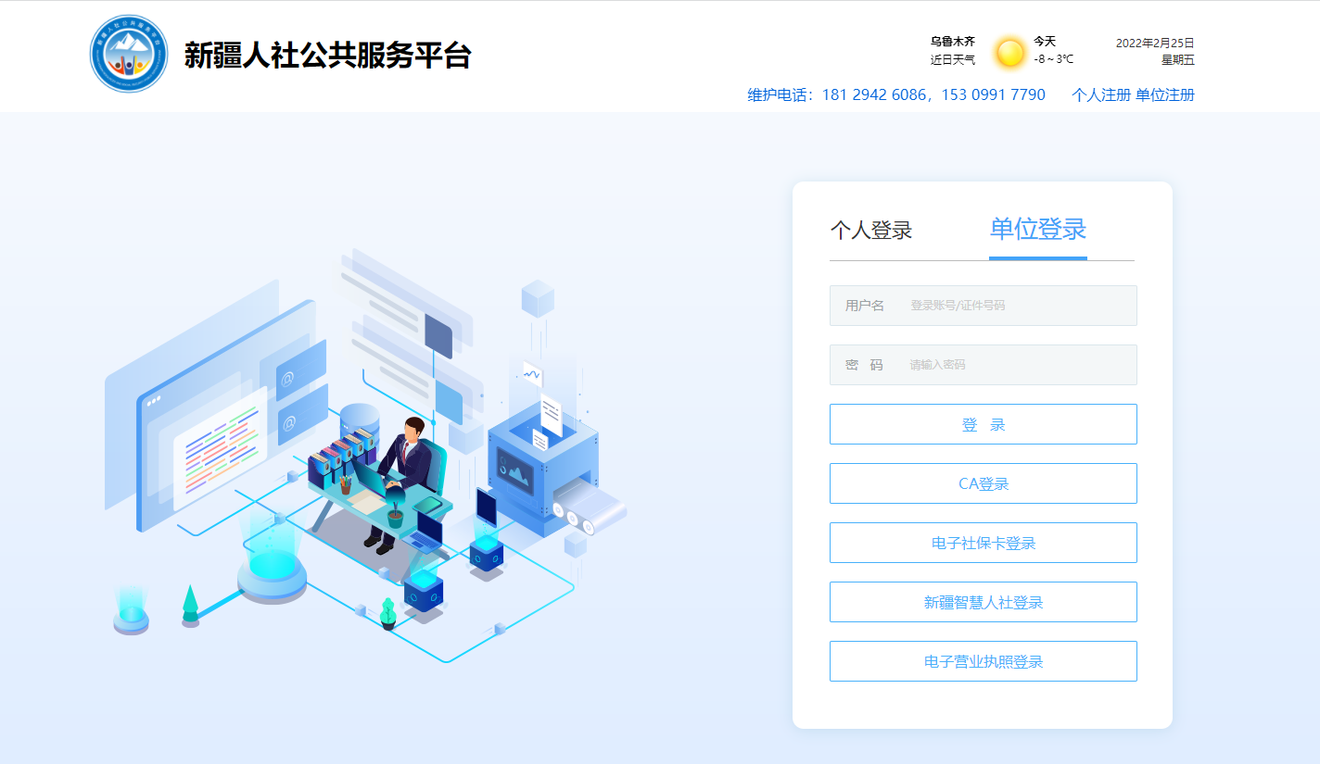

没有账号进行注册选择----法人注册

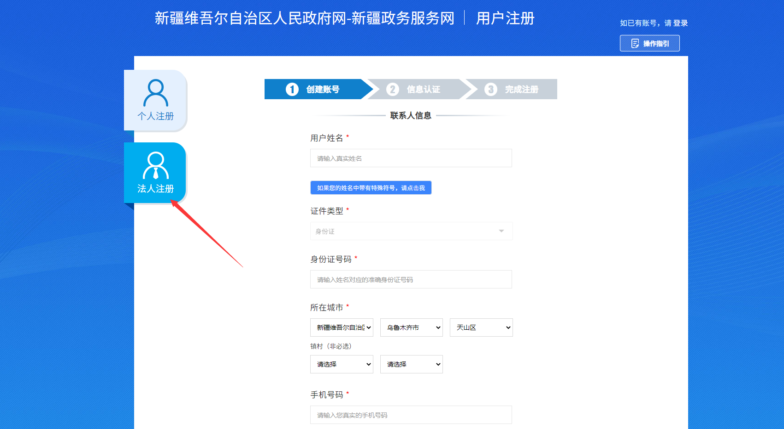

# 企业用工备案信息填报

## 用工备案进入方式

如下图所示，企业登录成功之后，点击【法人服务】----【劳动关系】，在右边列表里面选择【劳动用工备案】—点击在线办理。

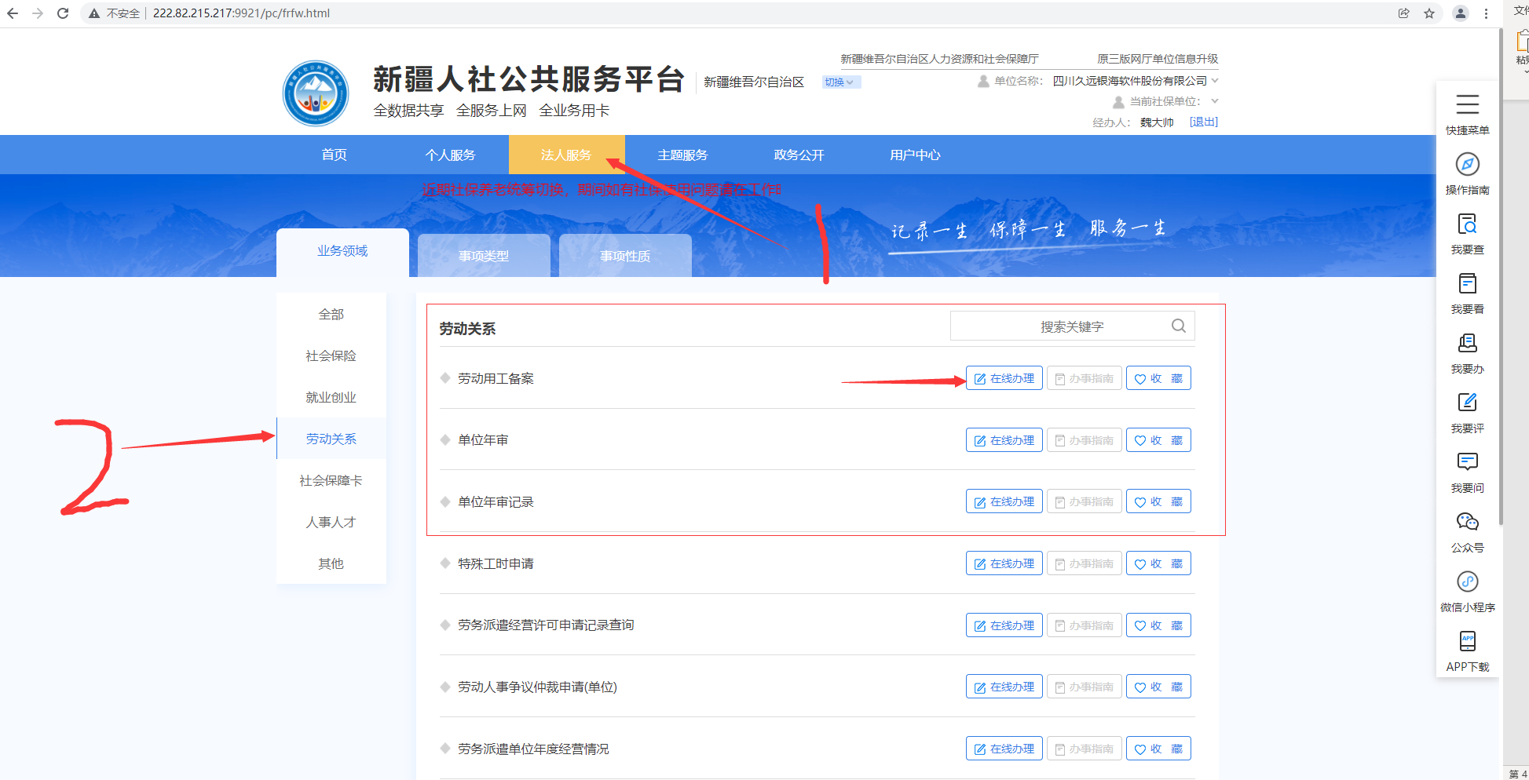

在线办理界面如下，本平台提供两种员工信息备案方式，批量新增、单个新增。

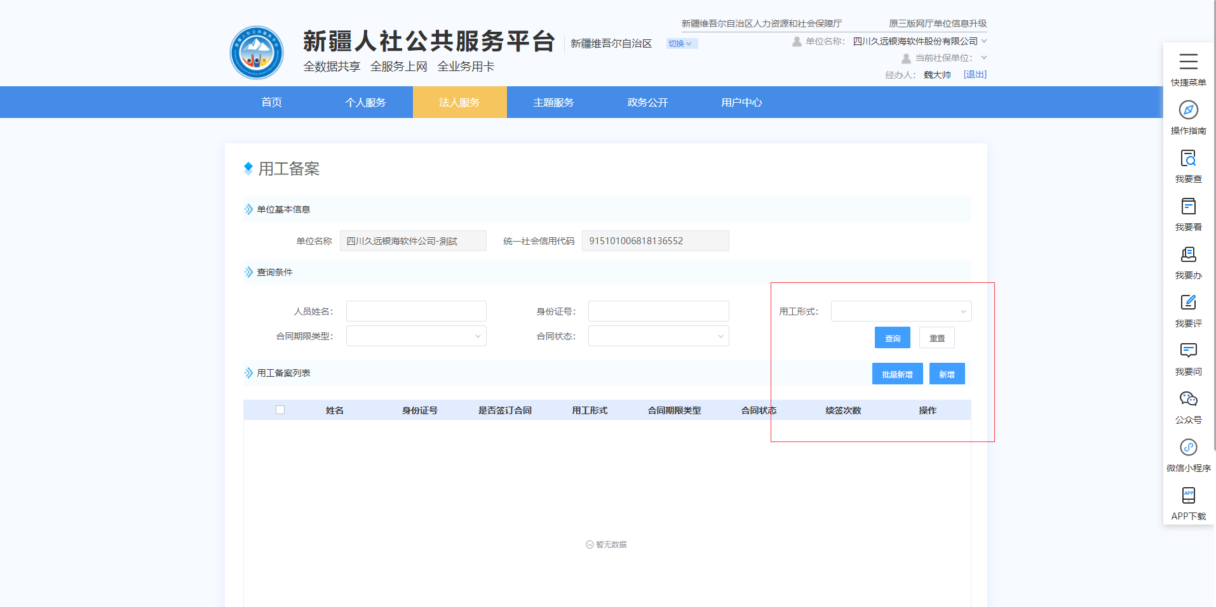

## 人员信息单个新增

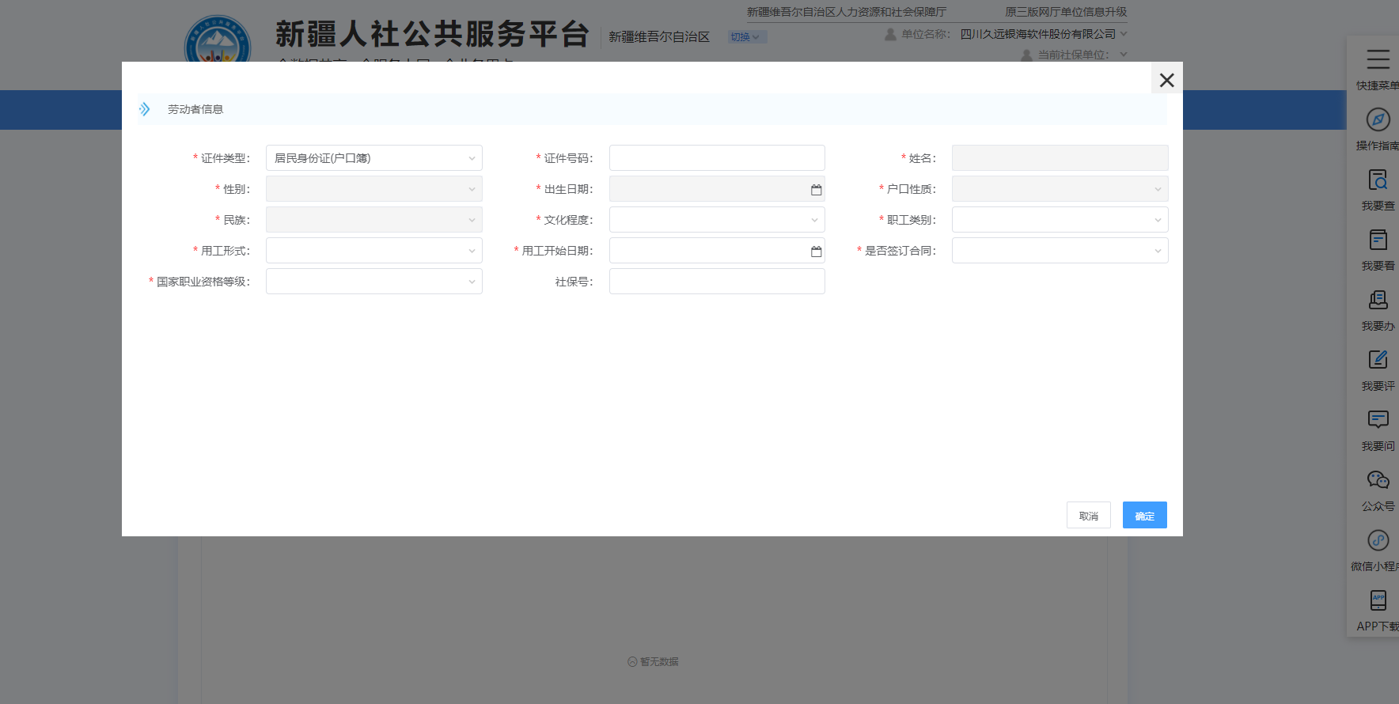

## 人员信息批量新增

批量新增，

第一步：点击导出申报模板

第二步：根据模板要求填写模板

第三步：选择填好的模板，并上传，上传成功之后，会提示已上传信息

第三步：点击校验并导入

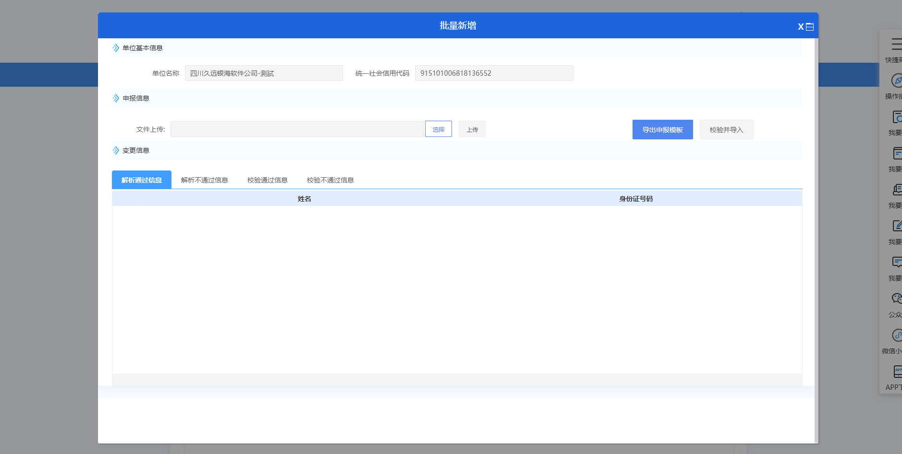

# 年审申请登记

## 单位年审进入方式

如下图所示，企业登录成功之后，点击【法人服务】----【劳动关系】，在右边列表里面选择【单位年审】------点击在线办理。

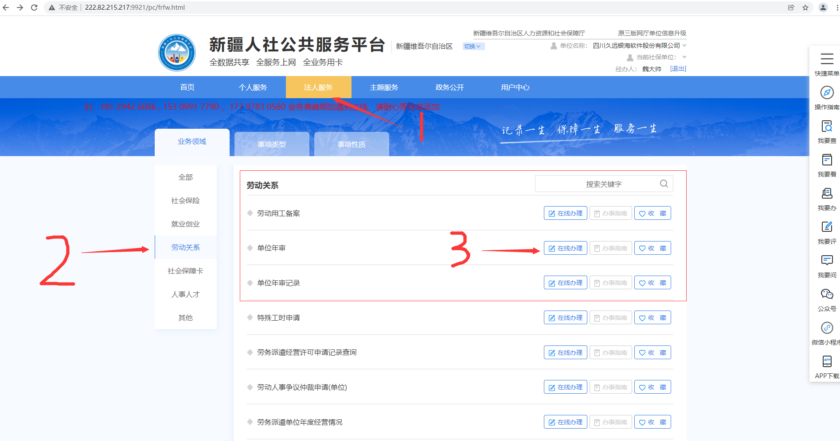

## 年审申请填写

根据下图，填写年审申请信息，并上传材料，材料只允许上传图片格式文件（jpg,png）。年审信息上提交之后无法修改，请认真填写，填写完，提交之后，在单位年审记录里面查询审核结果。

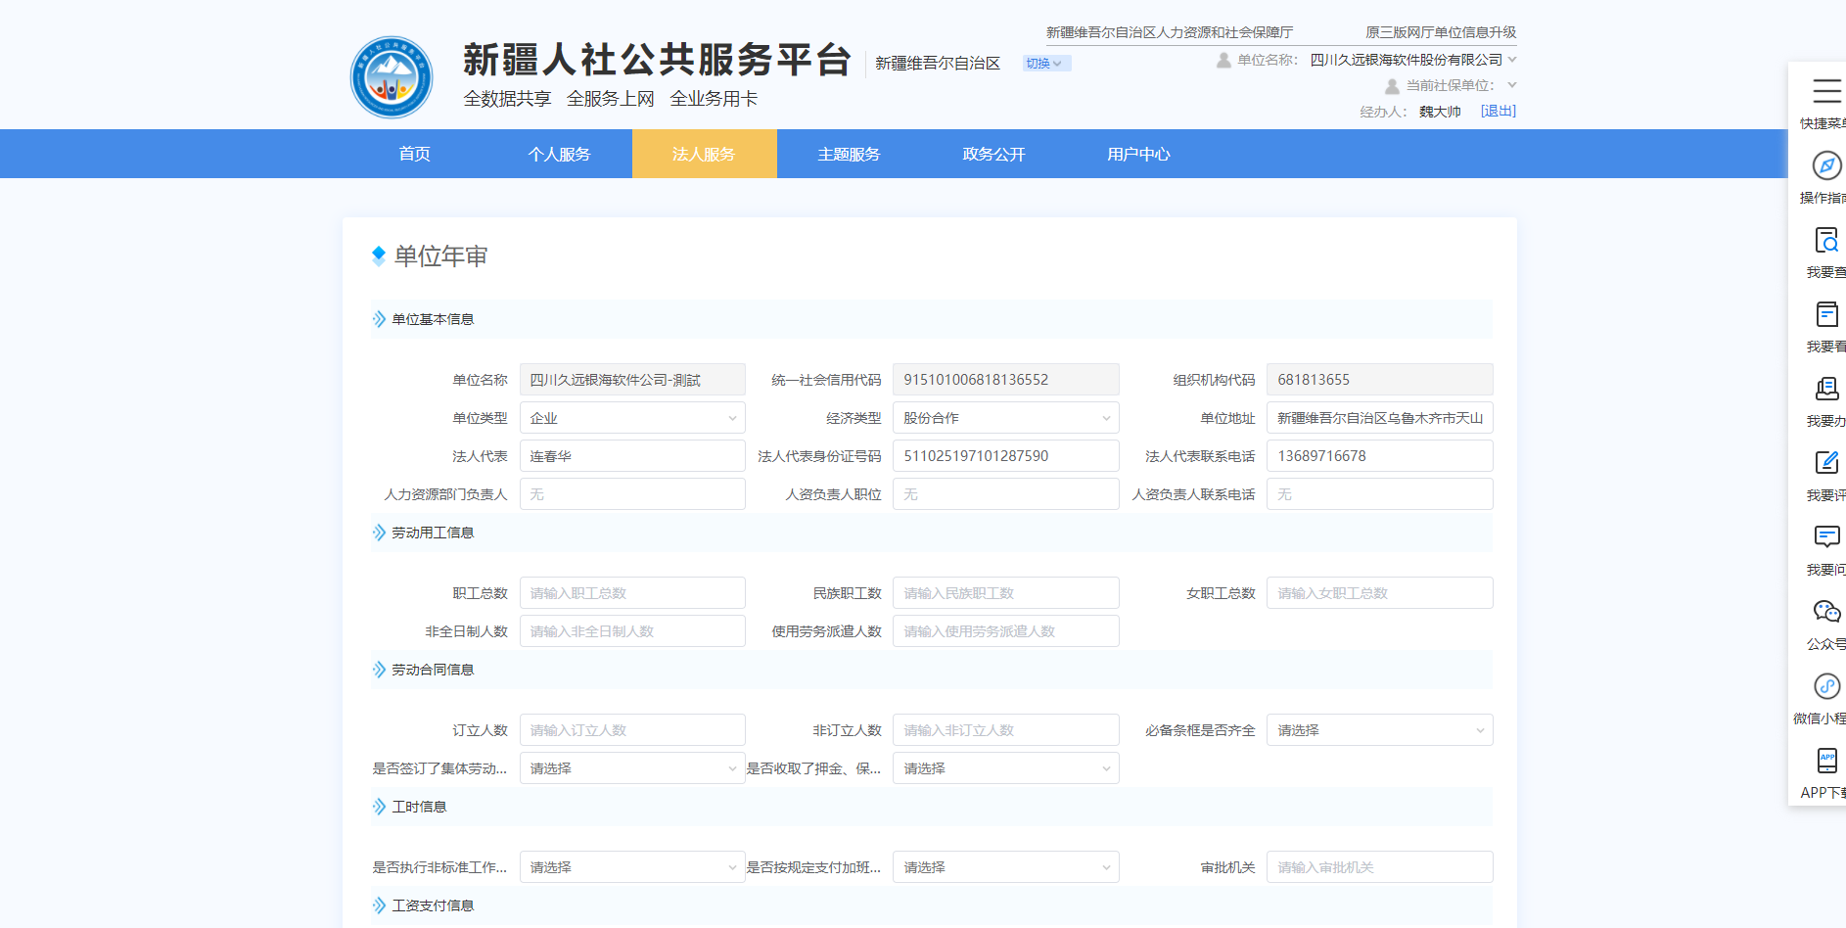

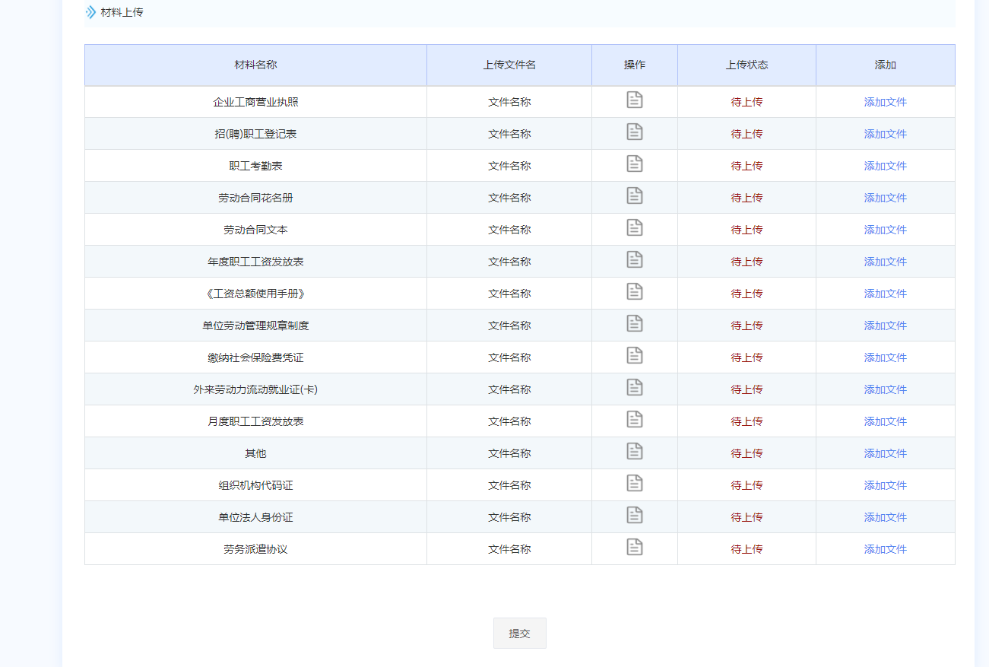

# 年审记录查询并打印申请表

## 单位年审记录进入方式

如下图所示，企业登录成功之后，点击【法人服务】----【劳动关系】，在右边列表里面选择【单位年审记录】—点击在线办理。

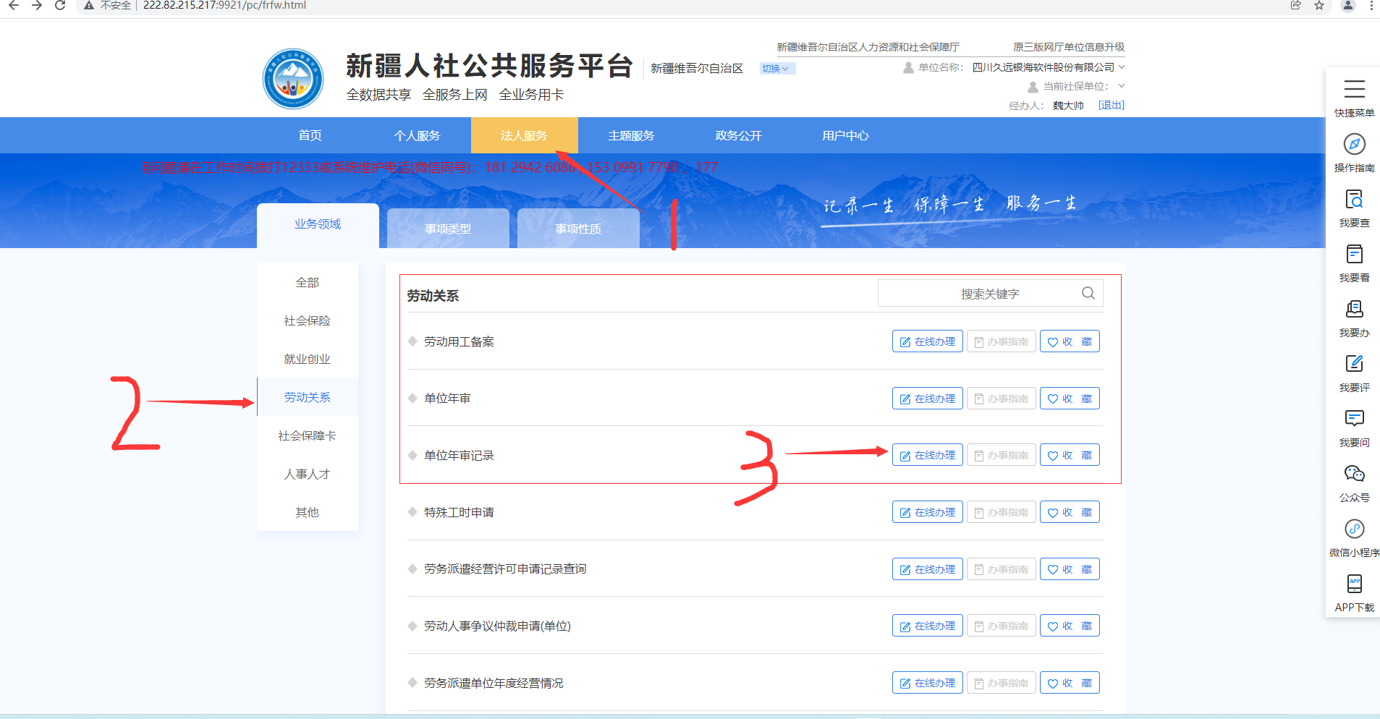

## 年审审核结果查询

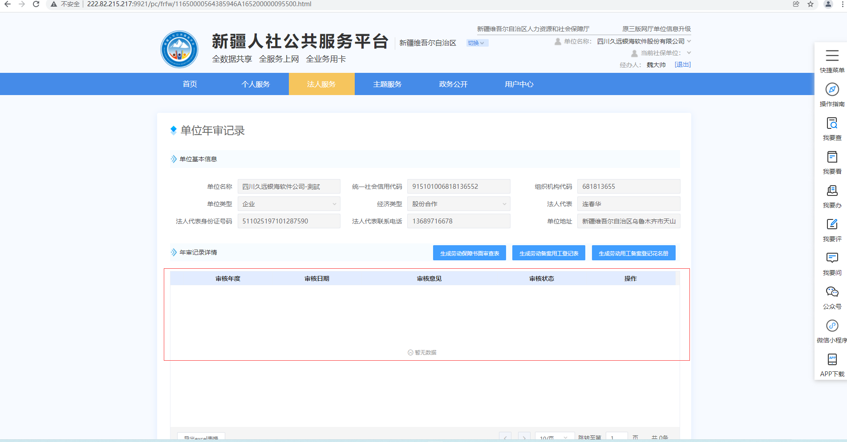

## 年审报表打印

劳动保障书面审查表、劳动用工备案登记表、劳动用工备案登记花名册

如下图，选中年审通过的记录，然后点击生三张报表的按钮，年审通过之后才能打印。

